Neues Whitepaper mit Business Cases von führenden Logistikunternehmen

Wie CMR-Lösungen die Produktivität
im Fulfillment-Lager nachhaltig steigern

Wie wirkt sich der Einsatz von kollaborativen mobilen Robotern (CMR) im Fulfillment-Lager aus – insbesondere vor dem Hintergrund kontinuierlich wachsender Bestellmengen? Die Antwort hat 6 River Systems (6RS) in Interviews mit Supply-Chain-Managern von Logistikunternehmen auf der ganzen Welt erhalten. Im neuen Whitepaper „DER BUSINESS CASE FÜR KOLLABORATIVE MOBILE ROBOTER“ gibt der Fulfillmentexperte einen Überblick über die Erkenntnisse.

Die Herausforderungen im Fulfillment steigen: Während der COVID-19-Pandemie haben sich die Bestellmengen im E-Commerce vervielfacht. Um diese Nachfrage zu bewältigen, setzen Lagerbetreiber vermehrt auf kollaborative mobile Roboter. Das Ziel ist es, auf das Wachstum nicht nur zu reagieren, sondern aktiv agieren zu können – eine Möglichkeit, die traditionelle Automatisierungslösungen aufgrund ihrer festen Infrastruktur, langen Implementierung und mangelnden Skalierbarkeit nicht bieten.

Vorteile von CMR-Lösungen in der Praxis
Um zu erfahren, welche Vorteile CMR-Lösungen in der Praxis wirklich erzielen, hat 6 River Systems mehr als 25 Supply-Chain-Manager von führenden Logistikunternehmen auf der ganzen Welt befragt, die die 6RS-Lösung bereits vor oder zu Beginn der Covid-19-Pandemie eingeführt haben. Die Erkenntnisse hat der Anbieter im neuen Whitepaper „DER BUSINESS CASE FÜR KOLLABORATIVE MOBILE ROBOTER“ festgehalten. Es zeigt, wie man Fulfillment-Operationen effizient transformieren kann und dabei einen schnellen Return on Investment (ROI) erzielt.

So gelangen Lagerbetreiber zu mehr Flexibilität
Die Interviews ergaben, dass die Betreiber – trotz unterschiedlicher Branchen, geografischer Regionen und Betriebsumgebungen – ähnliche Anforderungen haben: eine Verbesserung der Arbeitsproduktivität und der Einsatzbereitschaft, mehr Flexibilität ohne neue Infrastruktur und Anpassung an geschäftliche Veränderungen sowie eine kontinuierliche Produktivitätssteigerung. In sämtlichen Fällen wurde die CMR-Software als intelligentes Steuerungstool der Zusammenarbeit von Mensch und Maschine genutzt. Wie die verschiedenen Business Cases im Whitepaper zeigen, trägt sie entscheidend zur Mitarbeiterbindung, Steigerung der Arbeitsleistung und der Pickraten sowie zu Zeitersparnissen und einem geringeren Schulungsaufwand bei. So lässt sich der Return on Investment (ROI) nach 15 Monaten erreichen und bis zu 8.500.000 $ einsparen. Insgesamt ist ein Guide entstanden, der Lagerbetreiber dabei unterstützt, ihre Prozesse mithilfe einer flexiblen und skalierbaren Lösung zu transformieren, um die Herausforderungen im Fulfillment langfristig zu bewältigen.

Durch den Einsatz der 6RS-Lösung war der Betreiber in der Lage, das Volumen mit 20 Einzelschicht-Kommissionierern zu bearbeiten. Der Return on Investment (ROI) wurde nach 15 Monaten erreicht. Der prognostizierte 5-Jahres-Nettobarwert (NBW) der Lösung beläuft sich auf mehr als 7.100.000 $, mit kumulativen Kosteneinsparungen von über 8.500.000 $.

Interessierte können das kostenlose Whitepaper „DER BUSINESS CASE FÜR KOLLABORATIVE MOBILE ROBOTER“ ab sofort unter https://info.6river.com/der-business-case-fur-kollaborative-mobile-roboter herunterladen.

Stand: 2. Juni 2021
Umfang: 3.154 Zeichen inkl. Leerzeichen
Bildrechte: © 6 River Systems

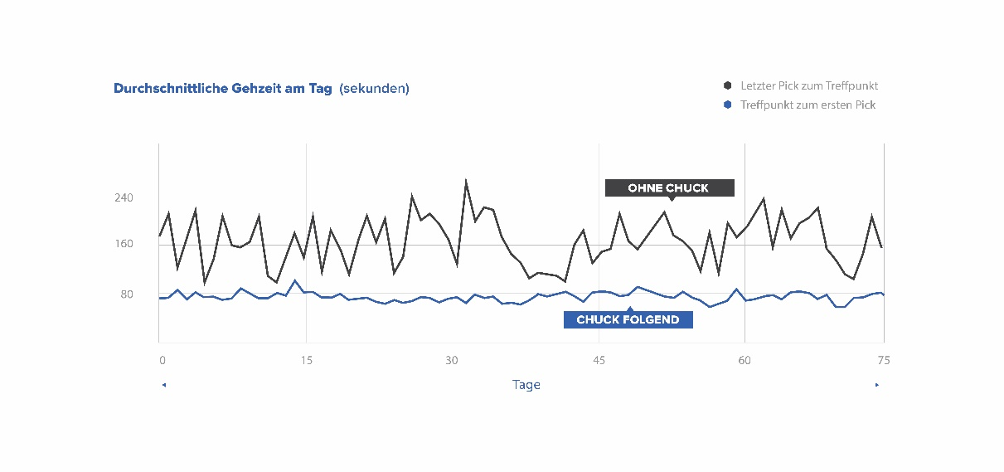
Bild 1:
Der kollaborative mobile Roboter von 6 River Systems, Chuck, reduziert die Gehzeit der Mitarbeiter beim Kommissionieren erheblich.

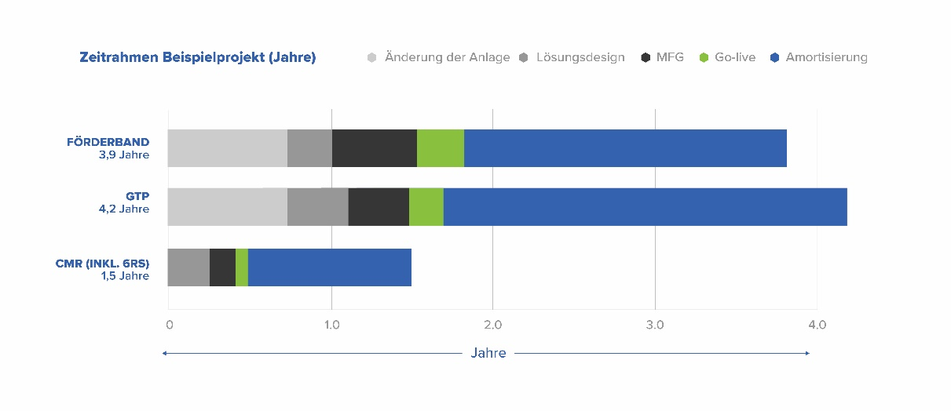
Bild 2:
CMR-Lösungen benötigen etwa anderthalb Jahre von der Änderung der Anlage über den Go-live bis hin zur vollständigen Amortisierung.

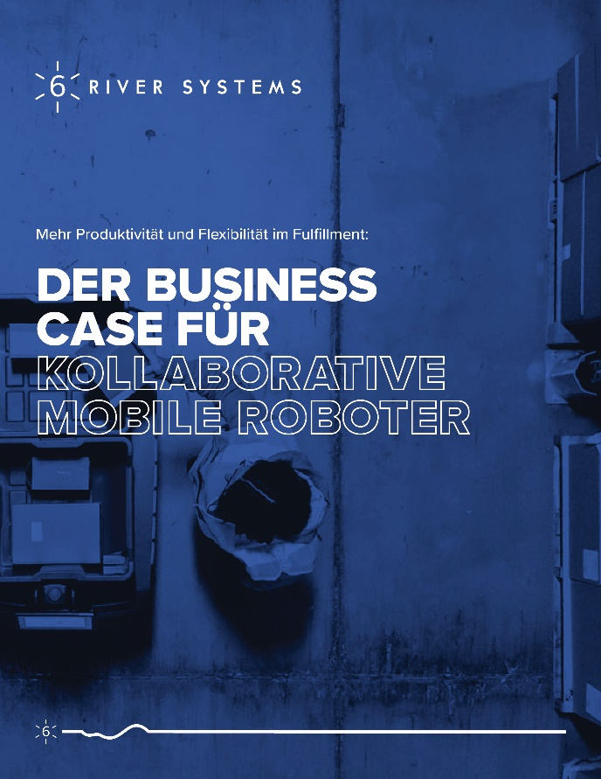

Bild 3:
6 River Systems hat Supply-Chain-Manager befragt, welche Vorteile CMR-Lösungen in der Praxis wirklich erzielen. Die Erkenntnisse hat der Anbieter im neuen Whitepaper „DER BUSINESS CASE FÜR KOLLABORATIVE MOBILE ROBOTER“ festgehalten.

6 River Systems, Inc.
6 River Systems ist ein führender Anbieter von Fulfillment-Lösungen. Das Unternehmen hat sich das Ziel gesetzt, mit flexiblen, human-first Produkten Lagerhallen schneller zu machen. Die flexible und einfach zu implementierende Lösung basiert auf kollaborativer Robotik und einer branchenführenden Software. Als Teil des globalen Handelsunternehmens Shopify ermöglicht es 6RS Unternehmen aller Größenordnungen, ihre Effizienz zu steigern und sich an Veränderungen der Nachfrage anzupassen Die 6 River Systems-Lösung ist in mehr als 70 Standorte in den USA, Kanada und Europa im Einsatz und kommissioniert wöchentlich mehrere Millionen Produkte für Unternehmen wie Lockheed Martin, Crocs, Bodybuilding.com, DM Fulfillment Services, Project Verte, ACT Fulfillment, DHL, XPO Logistics und Office Depot. Weitere Informationen finden Sie unter www.6river.de.

Pressekontakte:
6 River Systems, Inc. | KfdM
Fergal Glynn, VP of Marketing  271 Waverley Oaks Rd  Suite 400  Waltham, MA 02452  Tel.: +1.781.697.0074  E-Mail: fglynn@6river.com | Marcus Walter  Schulstraße 29  84183 Niederviehbach  Mobil: 0170 / 77 36 70 5  E-Mail: walter@kfdm.eu

